***Hodnotící zpráva o činnosti Mateřské školy,***

***Bystřice pod Hostýnem, Bělidla 1168, okres Kroměříž,***

***příspěvková organizace***

***Školní rok 2019/2020***

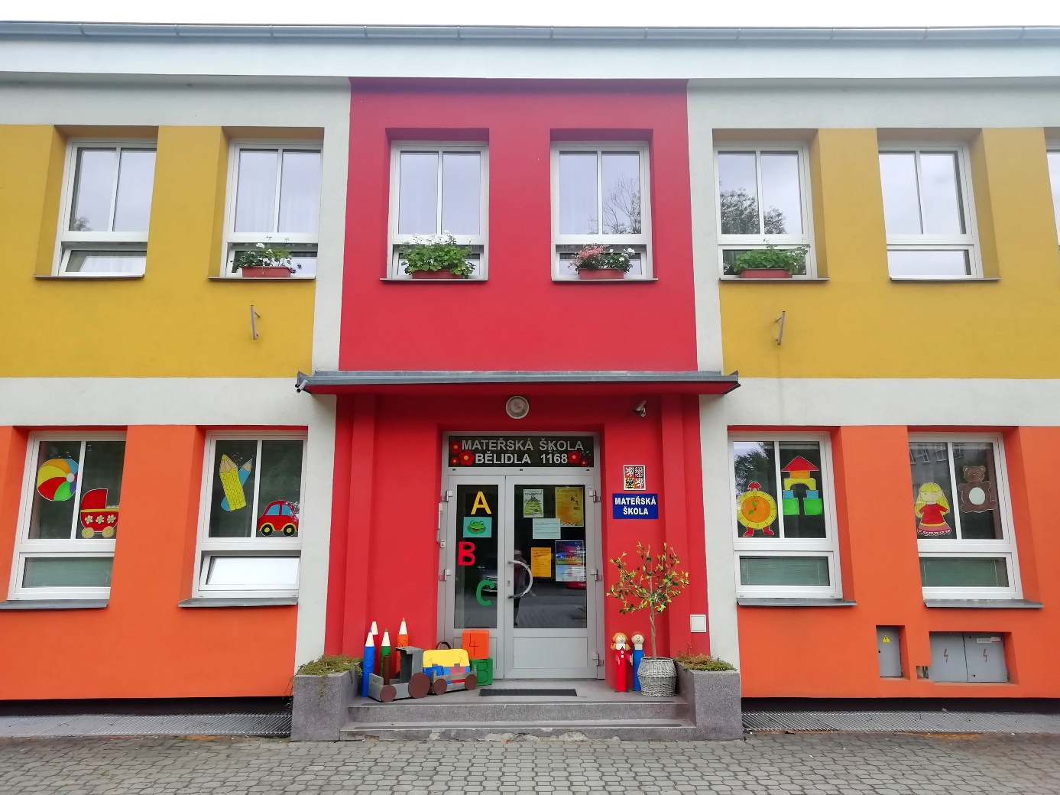

***1 Základní údaje o škole***

|  |  |
| --- | --- |
| Školní rok: 2019/ 2020 | Zpracovala:  Marcela Hlobilová, ředitelka MŠ  Mgr. Tereza Pešlová |
|  |  |

|  |  |
| --- | --- |
| **Název školy** | Mateřská škola Bystřice pod Hostýnem, Bělidla 1168, okres Kroměříž, příspěvková organizace |
| Adresa školy | Bělidla 1168, Bystřice pod Hostýnem |
| IČ | 71000020 |
| Bankovní spojení | 27-1482720207/0100 |
| DIČ |  |
|  |  |
| Telefon/fax | 571892265 |
| E-mail | msbelidlabph@tiscali.cz |
| Adresa internetové stránky | [www.msbelidla.webnode.cz](http://www.msbelidla.webnode.cz) |
|  |  |
| Právní forma | Příspěvková organizace |
| Zařazení do sítě škol | 1. 1. 2003 |
| Název zřizovatele | Město Bystřice pod Hostýnem |
| Součásti školy | Školní jídelna |
| IZO ředitelství | 600118088 |
| Vedoucí a hospodářští pracovníci | Ředitelka MŠ: Marcela Hlobilová  Zástupce ředitelky: Mgr. Tereza Pešlová  Vedoucí školní jídelny: Kateřina Hejsková  Účetní-ekonomka: Marie Grentková |
| Přehled hlavní činnosti školy (podle zřizovací listiny) | 1. Hlavním účelem zřízení příspěvkové organizace je poskytování vzdělávání a výchovy, zajištění školního a závodního stravování. Příspěvková organizace vykonává činnost:   * mateřské školy   Mateřská škola je zřízena s celodenním provozem.   * školní jídelna   2. Předmět činnosti příspěvkové organizace je vymezen příslušným ustanovením zákona č. 561/2004 Sb., o předškolním, základním, středním a vyšším odborném a jiném vzdělávání (školský zákon), zákona č. 250/2000 Sb., o rozpočtových pravidlech územních rozpočtů, ve znění pozdějších předpisů a prováděcímu předpisy. |

***2 Personální údaje***

|  |  |  |  |
| --- | --- | --- | --- |
| ***Profese*** | ***Fyzický počet*** | ***Přepočtený počet*** | ***Odborná způsobilost*** |
| ***Pedagog*** | 7 | 6,4 | Kvalifikace pro předškolní pedagogiku dle zákona č. 563/2005 Sb. o pedagogických pracovnících |
| ***Asistent pedagoga*** | 1 | 0,66 | V souladu se zákonem č. 563/2005 Sb. o pedagogických pracovnících |
| ***Školní asistent*** | 1 | 0,5 | Plně kvalifikovaná |
| ***Provozní pracovníci***  ***(uklízečky, kuchařky)*** | 4 | 3,5 | Plně kvalifikovaní |
| ***Vedoucí ŠJ*** | 1 | 0,5 | Plně kvalifikovaná |
| ***Celkem pracovníků*** | **12** | **11,56** | **splněna** |

***3 Charakteristika a obsah vzdělávacího programu***

Podle zákona 561/2004 Sb., (školský zákon), § 5, vydává ředitelka školy školní vzdělávací program, který je zpracován v souladu se zásadami a cíli vzdělávání podle uvedeného školského zákona a v souladu s Rámcovým vzdělávacím programem pro předškolní vzdělávání č. j. 32405/2004-22.

Předškolní vzdělávání v naší MŠ probíhá dle ŠVP PV "Cítím se ve školce jako ryba ve vodě“ (č. j. MŠ 24/2020) především formou dětské hry, dochází ke střídání spontánních a řízených činností.

Hra je základní formou lidské činnosti. Pro dítě předškolního věku je potřebou   
a hlavní činností. V jeho rozvoji je nezastupitelná. Při výchově a vzdělávání dětí využíváme hru, prožitkové a interaktivní učení, komunikativní kruh, experiment, zkoumání, kooperativní hry. Snažíme se nepředkládat jen hotové návody, ale naopak se dětem snažíme umožnit hledat samostatné cesty a uplatňovat jejich vlastní nápady. Jádro vzdělávání neleží v řízených činnostech, ale ve všem, co se v mateřské škole děje. My, učitelky máme na paměti, že vzdělání je pro dítě činností přirozenou a pro pedagoga cílevědomou.

Naším hlavním záměrem je předávání a zprostředkování základních životních zkušeností v přirozeném prostředí skupiny vrstevníků cestou výchovy a vzdělávání založené na principu uspokojování individuálních potřeb a zájmů. Dále rozvíjíme a podporujeme samostatnost, zdravé sebevědomí a tvořivost dětí.

***4 Organizace provozu a počty dětí v MŠ***

Mateřská škola má tři heterogenní třídy, jejichž motivační označení je „Kačenky, Kapříci a Žabičky“. Všechny třídy jsou všestranně zaměřeny. V naší práci dáváme přednost adekvátním formám a metodám vzhledem k věkovým, individuálním i specifickým potřebám a možnostem dětí.

Mateřská škola je s celodenním provozem od 6.00 – 16.00 hodin.

|  |  |  |  |  |  |  |
| --- | --- | --- | --- | --- | --- | --- |
| **Celkem dětí v MŠ** | **Z toho s odkladem školní docházky** | **Z toho integrovaných** | **Důvod integrace** | **Počet přijatých dětí** | **Počet nepřijatých dětí** | **Počet dětí povinného předškolního vzdělávání** |
| 84 | 4 | 3  1 | Vada řeči  Zrakové postižení | 18 | 15 | 19 |

***5 Další vzdělávání pedagogických pracovníků***

Plán DVPV se řídí platnými normami zejména § 24 zákona č. 563/2004 Sb. o pedagogických pracovnících, vyhláškou 317/2005 Sb. o dalším vzdělávání pedagogických pracovníků ve znění pozdějších předpisů.

Jeho naplnění je realizováno formou vzdělávání učitelů akreditovanými institucemi, webináři, workshopy, semináři a samostudiem.

|  |  |  |
| --- | --- | --- |
| **Název** | **Počet účastníků** | **Účastník kurzu** |
| Determinanty práce s dvouletými dětmi v podmínkách běžné mateřské školy | 2 | ředitelka  učitelka |
| Dítě předškolního věku a školní zralost | 1 | ředitelka |
| Příprava školy na inspekci | 1 | ředitelka |
| Je učitelka anděl?  celostátní konference | 2 | ředitelka  učitelka |
| Inkluzivní vzdělávání | 4 | ředitelka  učitelky |
| Rozvoj matematické pregramotnosti v praxi MŠ | 4 | učitelky |
| Komunitní kruh a škola | 1 | učitelka |
| Respektovat a být respektován | 1 | učitelka |
| Proč s děti chovají problémově? | 1 | učitelka |
| Využití záznamového archu pro diagnostiku kompetencí dítěte | 1 | učitelka |

***6 Zájmové aktivity nad rámec ŠVP***

|  |  |  |
| --- | --- | --- |
| ***Aktivita*** | ***Počet dětí- pravidelná docházka*** | ***Počet lektorek*** |
| **Předplavecký kurz** | 40 | 2 + 5 učitelek |
| **Lyžařský kurz** | 28 | 6 + 5 učitelek |
| **Tělesná výchova** | 25 | 3 učitelky |
| **Keramika 3x ročně** | 60-65 (3 skupiny) | 1 + 2 učitelky |
| **Logopedická prevence** | 25 (individuálně) | 4 učitelky |
| **Pískání pro radost** | 18 (2 skupiny) | 1 učitelka |
| **Angličtina hrou** | 32 (2 skupiny) | 1 + 1 učitelka |
| **Pracovní /výtvarné činnosti** | 19 (3 skupiny) | 1 učitelka |
| **Metoda dobrého startu** | 22 (2 skupiny) | 1 učitelka |
| **Předčtenářská gramotnost** | 25 | 1 učitelka |
| **ICT výuka** | 25 (2 skupiny) | 1 + 1 učitelka |

V rámci doplnění ŠVPPV máme zpracovaný projekt „Zajímavosti Hostýnských vrchů v okolí Bystřice pod Hostýnem“, dle kterého poznáváme s dětmi okolí naší mateřské školy. Snažíme se děti prostřednictvím turistických vycházek, cvičení v přírodě a různých výletů seznamovat s okolím Bystřice pod Hostýnem.

Vzhledem k nastalé epidemiologické situaci Covid - 19 jsme se po otevření MŠ (květen 2020) rozhodli tyto výlety do přírody, co nejčastěji zařadit na program po zbylé měsíce v MŠ a využít je k posilování imunity a pro společně strávený čas.

Z dotačního projektu Šablony jsme zakoupili do MŠ přenosnou interaktivní tabuli, kterou využíváme pro přípravu dětí na další vzdělávání v ZŠ. Interaktivní tabule nám také umožňuje doplnění vzdělávání o vizuální oporu - obrázky, videa, prezentace, didaktické výukové programy aj.

***7 Akce školy***

Září

* Dřevosochání – spolupráce se SŠNO Bystřice pod Hostýnem
* Předplavecký kurz v Přerově – září – listopad
* Divadelní představení „Veselá pouť “ - Společenský dům Sušil
* Schůzka s rodiči
* Pohádkový les – SVČ Včelín

Říjen

* Zahradní slavnost- akce pro rodiče a děti
* Divadelní představení „Divadlo Šikulka“ – v MŠ
* Pouštění draků na Sv. Hostýně
* Workshop v ZUŠ „ S podzimním větrem“
* Polytechnická výchova „ Stavitelé města“ – v MŠ

Listopad

* Vánoční fotografování dětí – v MŠ
* Filmové představení „Psí kusy“ – kino Sušil
* Keramika v MŠ
* Divadelní představení „Divadlo z truhlice“ – v MŠ

Prosinec

* Čertovské vystoupení dětí pro rodiče - ve třídách MŠ
* Mikuláš v MŠ
* Workshop v ZUŠ „Cinknutí zvonečku“
* Vystoupení dětí v Centru pro seniory Zahrada
* Zpívání vánočních koled u stromečku- akce pro rodiče s dětmi na školní zahradě
* Slavnostní „štědrovečerní oběd“ v MŠ – lidové tradice, zpívání koled u stromečku ve třídě

Leden

* Zpěv koled u Betlému v kostele sv. Jiljí
* Schůzka pro rodiče
* Filmové představení „Anděl Páně 2“ – kino Sušil
* Lyžařský kurz ve spolupráci se SkiAreál Troják

Únor

* Polytechnická výchova „Stavitelé věží“- v MŠ
* Divadelní představení „Ježek a sněhulák“ – v MŠ
* Karneval v MŠ

Březen

* Přerušení provozu MŠ zřizovatelem- epidemiologická situace Covid-19 (19. 3. 2020)
* Úklid tříd, dezinfekce prostor MŠ
* Distanční výuka pro děti s povinnou předškolní docházkou – prostřednictvím tištěných pracovních listů, v elektronické podobě prostřednictvím e-mailu a internetových odkazů a námětů na stránkách školy

Duben

* Distanční výuka pro děti s povinnou předškolní docházkou – prostřednictvím tištěných pracovních listů, v elektronické podobě prostřednictvím e-mailu a internetových odkazů a námětů na stránkách školy
* Malování a výměna koberce ve třídě „Kačenek“

Květen

* Distanční výuka pro děti s povinnou předškolní docházkou – prostřednictvím tištěných pracovních listů, v elektronické podobě prostřednictvím e-mailu a internetových odkazů a námětů na stránkách školy
* Údržba a úklid školní zahrady
* Zápis do MŠ - v elektronické podobě
* Znovuotevření MŠ zřizovatelem (25. 5. 2020)

Červen

* Fotografování dětí na školní zahradě
* Výlet pro „předškoláky“ – turistická vycházka do Lázní s plněním úkolů, slavnostní večeře, spaní v MŠ
* Schůzka pro rodiče nově přijatých dětí
* Rozloučení s předškoláky – akce pro rodiče a děti na školní zahradě

***8 Spolupráce školy s rodiči a dalšími subjekty***

Vztahy mezi MŠ a rodiči řeší zejména Školní řád. O činnosti školy jsou rodiče informováni převážně při denním kontaktu s učitelkami, na schůzkách pro rodiče, na nástěnkách, prostřednictvím webových stránek školy [www.msbelidla.webnode.cz](http://www.msbelidla.webnode.cz) a hromadných e-mailů.

Ve školním roce 2019/2020 se rodiče zapojili do několika akcí pořádaných MŠ – Zahradní slavnost, Čertovské vystoupení dětí pro rodiče, zpívání koled u stromečku na školní zahradě, Rozloučení s předškoláky, schůzky pro rodiče během školního roku apod.

V oblasti vzdělávání jsou s rodiči konzultovány změny např. povinnost předškolní docházky pro děti, které dovrší do začátku školního roku pěti let.

Vztah rodičů k MŠ je kladný, vstřícný a vesměs přátelský. Stížnost od rodičů jsme v letošním roce neevidovali.

Dále MŠ dlouhodobě spolupracuje s uvedenými subjekty:

* Město Bystřice pod Hostýnem- zřizovatel školy
* Základní škola a mateřská škola logopedická Brno, Veslařská 234 – pobočka SPC Kroměříž
* SPC Zlín, Lazy VI 3695
* ZŠ Bratrství Čechů a Slováků
* ZUŠ Bystřice pod Hostýnem
* SŠNO Bystřice pod Hostýnem
* MAP a MAS Bystřice pod Hostýnem
* Centrum pro seniory Zahrada
* Česká obec Sokolská
* SVČ Včelín
* SkiAreál Troják
* Plavecký bazén Přerov
* OSPOD
* Městská knihovna
* Mateřské školy v Bystřici pod Hostýnem
* Spolupráce se SPgŠ Přerov a Kroměříž

Mateřská škola je zapojena do dotačního projektu Šablony II, v rámci nichž máme k dispozici školní asistentku, která se věnuje dětem ohroženým školním neúspěchem. Tyto dotace jsme využili také na projektové dny mimo školu, další vzdělávání učitelek a nákupu pomůcek.

***9 Prevence rizik a školní úrazy***

Počet úrazů ve školním roce 2019/2020 je 0. Prevence rizik je stanovena vnitřními předpisy školy v souladu se zákonnými normami BOZP.

Děti jsou pravidelně seznamovány s pravidly bezpečného chování. Z této oblasti je pořizován písemný záznam v třídní knize.

Ve třídě jsou společně s dětmi tvořena pravidla bezpečného chování k sobě a ostatním, která jsou přizpůsobena věku dětí (piktogramy a karty ctností).

***10 Opravy a investice***

* Výměna části oplocení školní zahrady
* Výměna interiérových dveří ve třídách a kuchyni
* Výmalba třídy „Kačenky“ (herna, jídelna, umývárna, šatna)
* Výměna koberce v herně
* Dovybavení školní kuchyně
* Rehabilitační a tělovýchovné pomůcky
* Didaktické pomůcky
* Rozšíření multimediálního vybavení školy-tablety, reproduktory, fotoaparát

***11 Závěr výroční zprávy***